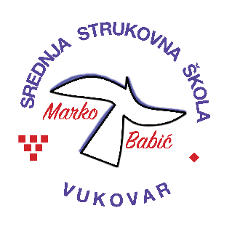 | Srednja strukovna škola Marko Babić
 | Domovinskog rata 58, 32010 Vukovar
Tel: (032) 424-970
e-mail: ured@ss-markobabic-vu.skole.hr
www.ss-markobabic-vu.skole.hr
OIB: 93128197410, MB: 01417193

Obrazovni sektor: Turizam i ugostiteljstvo
Zanimanje: Pomoćni kuhar i slastičar - TES
Razred: 3.e
Školska godina: 2023./2024.
Mentor: Anđa Mrđen, strukovni učitelj

Teme za izradbu i obranu završnoga rada

- Špageti Carbonara, Martina Popović
- Špageti na milanski, Nina Grebić

